

**Об утверждении регламентов государственных услуг в сфере ветеринарии**

***Утративший силу***

Постановление акимата Южно-Казахстанской области от 3 декабря 2015 года № 365. Зарегистрировано Департаментом юстиции Южно-Казахстанской области 28 декабря 2015 года № 3487. Утратило силу постановлением акимата Туркестанской области от 30 июня 2020 года № 142

      Сноска. Утратило силу постановлением акимата Туркестанской области от 30.06.2020 № 142 (вводится в действие по истечении десяти календарных дней после дня его первого официального опубликования).

      В соответствии с пунктами 1 и 3 статьи 16 Закона Республики Казахстан от 15 апреля 2013 года "О государственных услугах", акимат Южно-Казахстанской области **ПОСТАНОВЛЯЕТ:**

      1. Утвердить:

      1) регламент государственной услуги "Выдача ветеринарно-санитарного заключения на объекты государственного ветеринарно-санитарного контроля и надзора" согласно приложению 1 к настоящему постановлению;

      2) регламент государственной услуги "Выдача ветеринарной справки" согласно приложению 2 к настоящему постановлению;

      3) регламент государственной услуги "Присвоение учетных номеров объектам производства, осуществляющим выращивание животных, заготовку (убой), хранение, переработку и реализацию животных, продукции и сырья животного происхождения, а также организациям по производству, хранению и реализации ветеринарных препаратов, кормов и кормовых добавок" согласно приложению 3 к настоящему постановлению;

      4) регламент государственной услуги "Выдача лицензии для занятия деятельностью в сфере ветеринарии" согласно приложению 4 к настоящему постановлению;

      5) регламент государственной услуги "Проведение идентификации сельскохозяйственных животных с выдачей ветеринарного паспорта" согласно приложению 5 к настоящему постановлению;

      6) исключен постановлением акимата Туркестанской области от 18.10.2019 № 239 (вводится в действие по истечении десяти календарных дней после дня его первого официального опубликования).  
      Сноска. Пункт 1 с изменениями, внесенным постановлением акимата Туркестанской области от 18.10.2019 № 239 (вводится в действие по истечении десяти календарных дней после дня его первого официального опубликования).

      2. Государственному учреждению "Аппарат Акима Южно-Казахстанской области" в порядке, установленном законодательными актами Республики Казахстан, обеспечить:

      1) направление настоящего постановления на официальное опубликование в периодических печатных изданиях, распространяемых на территории Южно-Казахстанской области и информационно-правовой системе "Әділет";

      2) размещение настоящего постановления на интернет-ресурсе акимата Южно-Казахстанской области.

      3. Настоящее постановление вводится в действие по истечении десяти календарных дней после дня его первого официального опубликования.

      4. Контроль за исполнением настоящего постановления возложить на заместителя акима области Туякбаева С.К.

|  |  |
| --- | --- |
| *Аким области* | *Б.Атамкулов* |
| *Сатыбалды Д.* |
| *Жилкишиев Б.* |
| *Айтаханов Е.* |
| *Каныбеков С.* |
| *Садыр Е.* |
| *Туякбаев С.* |
| *Абдуллаев А.* |

|  |  |
| --- | --- |
|  | Приложение 1 к постановлению акимата Южно-Казахстанской области от "3" декабря 2015 года № 365 |

**Регламент государственной услуги**  
**"Выдача ветеринарно-санитарного заключения на объекты государственного ветеринарно-санитарного контроля и надзора"**  
**1. Общие положения**

      1. Государственная услуга "Выдача ветеринарно-санитарного заключения на объекты государственного ветеринарно-санитарного контроля и надзора" (далее - государственная услуга) оказывается государственным ветеринарным врачом на основании списка, утвержденного местными исполнительными органами районов, городов областного значения (далее – услугодатель).  
      Прием заявления и выдача результата оказания государcтвенной услуги осуществляются через:  
      1) структурные подразделения местных исполнительных органов районов, городов областного значения, осуществляющие деятельность в области ветеринарии;  
      2) веб-портал "электронного правительства" www.egov.kz, www.elicence.kz (далее-портал).  
      Сноска. Пункт 1 - в редакции постановления акимата Южно-Казахстанской области от 21.06.2016 № 182 (вводится в действие по истечении десяти календарных дней после дня его первого официального опубликования).

      1.1. Результат оказания государственной услуги – ветеринарно-санитарное заключение о соответствии объекта ветеринарным (ветеринарно-санитарным) правилам и требованиям или о несоответствии объекта ветеринарным (ветеринарно-санитарным) правилам и требованиям с рекомендацией об устранении выявленных нарушений, либо мотивированный ответ об отказе в оказании государственной услуги по основаниям, предусмотренным пунктом 10 Стандарта государственной услуги "Выдача ветеринарно-санитарного заключения на объекты государственного ветеринарно-санитарного контроля и надзора", утвержденного приказом Министра сельского хозяйства Республики Казахстан от 6 мая 2015 года № 7-1/418 "Об утверждении стандартов государственных услуг в сфере ветеринарии" (далее – Стандарт).

      Сноска. Постановление дополнено пунктом 1.1 в соответствии с постановлением акимата Туркестанской области от 18.10.2019 № 239 (вводится в действие по истечении десяти календарных дней после дня его первого официального опубликования).

      2. Форма оказания государственной услуги – электронная (частично автоматизированная) или бумажная.

**2. Описание порядка действий структурных подразделений (работников) услугодателя в процессе оказания государственной услуги**

      3. Для получения государственной услуги услугополучатель предоставляет пакет документов, согласно пункту 9 Стандарта.

      Сноска. Пункт 3 – в редакции постановления акимата Туркестанской области от 18.10.2019 № 239 (вводится в действие по истечении десяти календарных дней после дня его первого официального опубликования).

      4. Содержание каждой процедуры (действия), входящей в состав процесса оказания государственной услуги, длительность их выполнения:

      1) канцелярия услугодателя в течение 30 (тридцати) минут с момента подачи услугополучателем необходимых документов осуществляет их прием и регистрацию, выдает услугополучателю талон о регистрации с указанием даты и времени приема пакета документов, фамилии, имени, отчества лица, принявшего документы. Результат- направление заявления руководству;

      2) руководство услугодателя ознакамливается с документами, определяет ответственного исполнителя - не более 30 (тридцати) минут.

      Результат- определение ответственного лица;

      3) ответственный исполнитель услугодателя проверяет полноту представленных документов в течение 1 (одного) рабочего дня.

      Результат – проверка полноты пакета документов и подготовка для проведения обследования объекта;

      4) ответственный исполнитель в срок не более 3 (трех) рабочих дней:

      уведомляет органы правовой статистики и специальных учетов за сутки до обследования объекта;

      осуществляет обследование объекта;

      проверяет соответствие объекта представленным документам;

      проверяет соответствие объекта ветеринарным (ветеринарно-санитарным) правилам;

      составляет акт и вносит на рассмотрение руководству услугодателя и государственному ветеринарному врачу для принятия решения.

      Результат- акт обследования объекта;

      5) услугодатель не более 1 (одного) рабочего дня принимает решение о выдаче ветеринарно-санитарного заключения:

      о соответствии объекта государственного ветеринарного контроля и надзора ветеринарным (ветеринарно-санитарным) правилам, требованиям и нормам;

      о несоответствии объекта государственного ветеринарного контроля и надзора ветеринарным (ветеринарно-санитарным) правилам, требованиям и нормам с выдачей рекомендаций об устранении выявленных нарушений.

      Результат – подготовка принятия решения, либо мотивированный ответ об отказе в предоставлении государственной услуги;

      6) выдача результата оказания государственной услуги услугополучателю – не более 30 (тридцати) минут.

**3. Описание порядка взаимодействия структурных подразделений (работников) услугодателя в процессе оказания государственной услуги**

      5. В процессе оказания государственной услуги участвуют следующие структурные подразделения (работники):

      1) канцелярия услугодателя;

      2) руководство услугодателя;

      3) ответственный исполнитель услугодателя.

      6. Описание последовательности и взаимодействие административных процедур (действий) каждой единицы с указанием срока указано в пункте 4 раздела 2 настоящего регламента.

**4. Описание порядка взаимодействия с Государственной корпорацией "Правительство для граждан" и (или) иными услугодателями, а также порядка использования информационных систем в процессе оказания государственной услуги**

      Сноска. Наименование главы 4 – в редакции постановления акимата Южно-Казахстанской области от 21.06.2016 № 182 (вводится в действие по истечении десяти календарных дней после дня его первого официального опубликования).

      7. Чтобы получить государственную услугу через Портал услугополучатель должен:

      1) войти на Портал;

      2) выбрать государственную услугу;

      3) зарегистрироваться, авторизоваться посредством индивидуального идентификационного номера или бизнес-идентификационного номера, электронно - цифровой подписи (далее – ЭЦП);

      4) заказать государственную услугу "онлайн";

      5) заполнить поля электронного запроса и при необходимости прикрепить пакет документов в электронном виде согласно перечню, предусмотренному пункте 9 Стандарта;

      6) после проверки выходного документа услугополучателю необходимо поставить ЭЦП. После подписи заявление автоматически поступает услугодателю;

      7) после регистрации поступившего заявления услугодателем, в личном кабинете услугополучателя статус заявления автоматически меняется. С момента регистрации заявления в сроки, установленные пунктом 4 Стандарта услугодатель должен выдать результат;

      8) при положительном результате в личном кабинете услугополучателя статус заявления меняется на "Удовлетворительно". После чего услугополучатель может скачать результат;

      9) при отрицательном результате в личном кабинете услугополучателя статус заявления меняется на "Отказано". После чего он может скачать письмо на бланке услугодателя с мотивированным отказом.

      Описание порядка обращения и последовательности процедур (действий) услугодателя и услугополучателя при оказании государственной услуги через Портал в виде диаграммы указано в приложению 1 к настоящему регламенту.

      Справочник бизнес-процессов оказания государственной услуги указан в приложению 2 к настоящему регламенту.

|  |  |
| --- | --- |
|  | Приложение 1 к регламенту государственной услуги "Выдача ветеринарно-санитарного заключения на объекты государственного ветеринарно-санитарного контроля и надзора" |

**Диаграмма функционального взаимодействия информационных систем, задействованных в оказании государственной услуги через Портал**

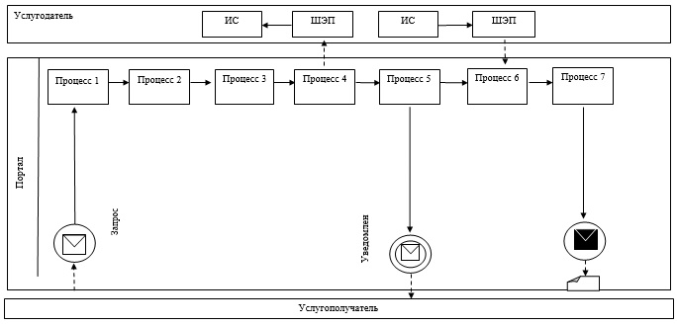

      Условные обозначения

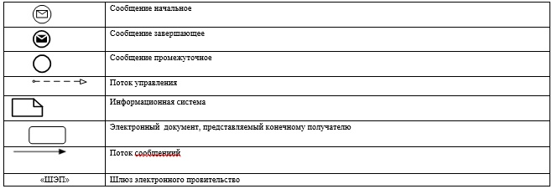

|  |  |
| --- | --- |
|  | Приложение 2 к регламенту государственной услуги "Выдача ветеринарно-санитарного заключения на объекты государственного ветеринарно-санитарного контроля и надзора" |

**Справочник**  
**бизнес-процессов оказания государственной услуги**

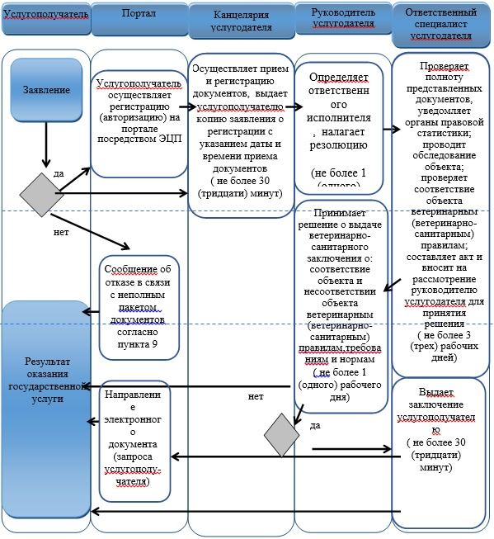

      Условные обозначения

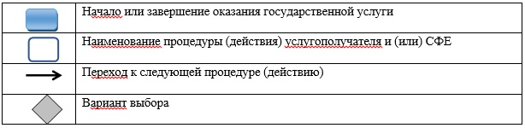

|  |  |
| --- | --- |
|  | Приложение 2 к постановлению акимата Южно-Казахстанской области от "3" декабря 2015 года № 365 |

**Регламент государственной услуги**  
**"Выдача ветеринарной справки"**

      Сноска. Приложение 2 - в редакции постановления акимата Южно-Казахстанской области от 25.09.2017 № 262 (вводится в действие по истечении десяти календарных дней после дня его первого официального опубликования).

**1. Общие положения**

      1. Государственная услуга "Выдача ветеринариной справки" (далее – государственная услуга) оказывается государственными ветеринарными организациями, созданными местными исполнительными органами (далее – услугодатель).

      Прием заявления и выдача результата оказания государственной услуги осуществляются через:

      1) канцелярию услугодателя;

      2) веб-портал "электронного правительства" www.egov.kz, www.elicense.kz (далее – портал)".

      2. Форма оказания государственной услуги – электронная (частично автоматизированная) или бумажная.

      3. Результат оказания государственной услуги – ветеринарная справка, либо мотивированный ответ об отказе в бумажном виде в оказании государственной услуги в случаях и по основаниям, предусмотренным пунктом 10 cтандарта государственной услуги "Выдача ветеринарной справки", утвержденного приказом Министра сельского хозяйства Республики Казахстан от 6 мая 2015 года № 7-1/418 (далее – Стандарт).

**2. Описание порядка действий структурных подразделений (работников) услугодателя в процессе оказания государственной услуги**

      4. Основанием для начала процедуры (действия) по оказанию государственной услуги является обращение услугополучателя (либо его представителя по доверенности) с пакетом документов, согласно пункту 9 Стандарта.

      5. Содержание каждой процедуры (действия), входящей в состав процесса оказания государственной услуги, длительность его выполнения:

      1) работник канцелярии услугодателя осуществляет прием и регистрацию документов, выдает услугополучателю копию заявления с отметкой о регистрации с указанием даты и времени приема пакета документов, направляет документы руководителю услугодателя. Длительность – не более 15 (пятнадцать) минут. Результат – направление документов руководителю услугодателя;

      2) руководитель услугодателя рассматривает документы и определяет ответственного исполнителя услугодателя. Длительность – не более 15 (пятнадцать) минут. Результат – определение ответственного исполнителя;

      3) ответственный исполнитель услугодателя на основании представленных документов проводит ветеринарный осмотр животного, продукции и сырья животного происхождения, исходя из наличия ветеринарного паспорта и индивидуального номера животного и сведений о животных, имеющихся в базе данных по идентификации сельскохозяйственных животных или выписки из нее, при этом на момент обращения услугополучателя учитывается эпизоотическая ситуация на территории соответствующей административно-территориальной единицы, оформляет справку. Длительность – в течение дня обращения. Результат – оформление справки;

      4) работник канцелярии услугодателя выдает справку. Длительность – не более 30 (тридцать) минут. Результат – выдача результата оказания государственной услуги услугополучателю.

**3. Описание порядка взаимодействия структурных подразделений (работников) услугодателя в процессе оказания государственной услуги**

      6. Перечень структурных подразделений (работников) услугодателя, которые участвуют в процессе оказания государственной услуги:

      1) работник канцелярии услугодателя;

      2) руководитель услугодателя;

      3) ответственный исполнитель услугодателя.

      7. Описание последовательности процедур (действий) между структурными подразделениями (работниками) с указанием длительности каждой процедуры (действия) приведены в пункте 5 раздела 2 настоящего регламента.

**4. Описание порядка взаимодействия с Государственной корпорацией "Правительство для граждан" и (или) иными услугодателями, а также порядка использования информационных систем в процессе оказания государственной услуги**

      8. Чтобы получить государственную услугу через Портал услугополучатель должен:

      1) войти на Портал;

      2) выбрать государственную услугу;

      3) зарегистрироваться, авторизоваться посредством индивидуального идентификационного номера или бизнес-идентификационного номера, электронно - цифровой подписи (далее – ЭЦП);

      4) заказать государственную услугу "онлайн";

      5) заполнить поля электронного запроса и при необходимости прикрепить пакет документов в электронном виде согласно перечню, предусмотренному пункте 9 Стандарта;

      6) после проверки выходного документа услугополучателю необходимо поставить ЭЦП. После подписи заявление автоматически поступает услугодателю;

      7) после регистрации поступившего заявления услугодателем, в личном кабинете услугополучателя статус заявления автоматически меняется. С момента регистрации заявления в сроки, установленные пунктом 4 Стандарта услугодатель должен выдать результат;

      8) при положительном результате в личном кабинете услугополучателя статус заявления меняется на "Удовлетворительно". После чего услугополучатель может скачать результат;

      9) при отрицательном результате в личном кабинете услугополучателя статус заявления меняется на "Отказано". После чего он может скачать письмо на бланке услугодателя с мотивированным отказом.

      Описание порядка обращения и последовательности процедур (действий) услугодателя и услугополучателя при оказании государственной услуги через Портал в виде диаграммы указано в приложению 1 к настоящему регламенту.

      Справочник бизнес-процессов оказания государственной услуги указан в приложению 2 к настоящему регламенту.

|  |  |
| --- | --- |
|  | Приложение 1 к регламенту государственной услуги "Выдача ветеринарной справки" |

**Диаграмма функционального взаимодействия при оказании государственной услуги через портал**

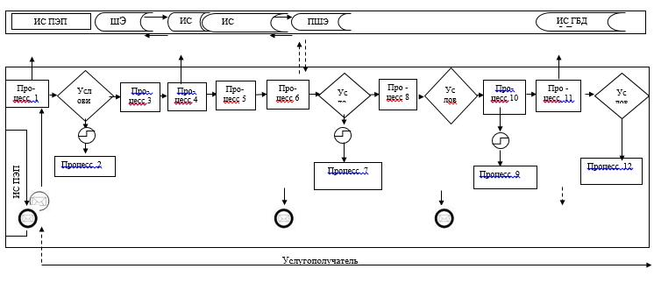

**Условные обозначения**

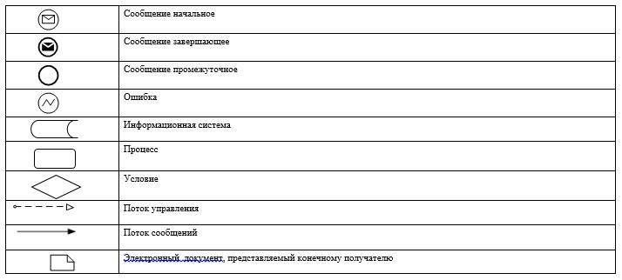

|  |  |
| --- | --- |
|  | Приложение 2 к регламенту государственной услуги "Выдача ветеринарной справки" |

**Справочник бизнес-процессов оказания государственной услуги**

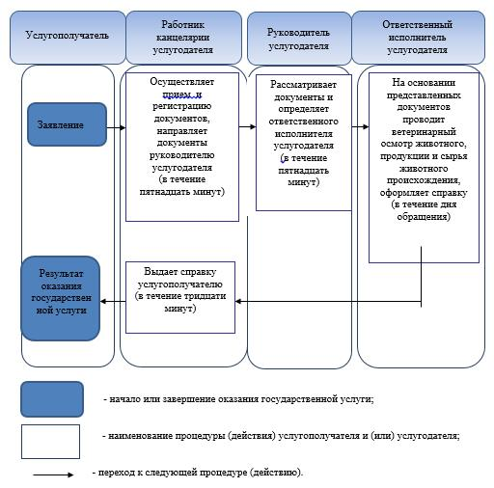

|  |  |
| --- | --- |
|  | Приложение 3 к постановлению акимата Южно-Казахстанской области от "3" декабря 2015 года № 365 |

**Регламент государственной услуги**  
**"Присвоение учетных номеров объектам производства, осуществляющим выращивание животных, заготовку (убой), хранение, переработку и реализацию животных, продукции и сырья животного происхождения, а также организациям по производству, хранению и реализации ветеринарных препаратов, кормов и кормовых добавок"**  
**1. Общие положения**

      1. Государственная услуга "Присвоение учетных номеров объектам производства, осуществляющим выращивание животных, заготовку (убой), хранение, переработку и реализацию животных, продукции и сырья животного происхождения, а также организациям по производству, хранению и реализации ветеринарных препаратов, кормов и кормовых добавок" (далее – государственная услуга) оказывается государственным учреждением "Управление сельского хозяйства Туркестанской области" области (далее – услугодатель).  
      Прием заявления и выдача результата оказания государственной услуги осуществляются через:  
      1) структурные подразделения местных исполнительных органов районов, городов областного значения, осуществляющие деятельность в области ветеринарии;  
      2) веб-портал "электронного правительства" www.egov.kz, www.elicence.kz (далее-портал).  
      Сноска. Пункт 1 - в редакции постановления акимата Южно-Казахстанской области от 21.06.2016 № 182 (вводится в действие по истечении десяти календарных дней после дня его первого официального опубликования); с изменениями, внесенным постановлением акимата Туркестанской области от 18.10.2019 № 239 (вводится в действие по истечении десяти календарных дней после дня его первого официального опубликования)..

      2. Форма оказания государственной услуги – электронная (частично автоматизированная) и (или) бумажная.

      3. Результат оказания государственной услуги – подтверждение о присвоении учетного номера объектам производства, осуществляющим выращивание животных, заготовку (убой), хранение, переработку и реализацию животных, продукции и сырья животного происхождения, а также организациям по производству, хранению и реализации ветеринарных препаратов, кормов и кормовых добавок или переоформление присвоенного учетного номера (далее – подтверждение), либо мотивированный ответ об отказе в оказании государственной услуги в случаях и по основаниям, предусмотренным пунктом 10 стандарта государственной услуги "Присвоение учетных номеров объектам производства, осуществляющим выращивание животных, заготовку (убой), хранение, переработку и реализацию животных, продукции и сырья животного происхождения, а также организациям по производству, хранению и реализации ветеринарных препаратов, кормов и кормовых добавок", утвержденного приказом Министра сельского хозяйства Республики Казахстан от 6 мая 2015 года № 7-1/418 (далее – Стандарт).

      Форма предоставления результата оказания государственной услуги: электронная.

**2. Описание порядка действий структурных подразделений (работников) услугодателя в процессе оказания государственной услуги**

      4. Основанием для предоставления государственной услуги при обращении услугополучателя является заявление установленной формы и документы, предусмотренные пунктом 9 Стандарта.

      5. Содержание каждой процедуры (действия), входящей в состав процесса оказания государственной услуги, длительность ее выполнения:

      1) канцелярия района (города областного значения) с момента подачи услугополучателем необходимых документов осуществляет прием и их регистрацию, выдает услугополучателю копию заявления с отметкой о регистрации с указанием даты и времени приема документов фамилии, имени, отчества ответственного лица– не более 30 (тридцати) минут.

      Результат – направление заявления руководству;

      2) руководство услугодателя ознакамливается с документами, определяет ответственного исполнителя – не более 30 (тридцати) минут.

      Результат – определение ответственного исполнителя;

      3) ответственный исполнитель услугодателя проверяет полноту представленных документов – не более 3 (трех) рабочих дней.

      Результат-подготовка документов для присвоения учетного номера и направление запроса услугодателю на присвоение учетного номера либо мотивированный отказ в письменном виде в присвоении учетного номера;

      4) услугодатель в срок не более трех рабочих дней со дня поступления пакета документов на присвоение учетного номера:

      - регистрирует запрос о присвоении учетного номера объекту производства – не более 30 минут. Результат – регистрация в журнале регистрации заявлений на присвоение учетного номера;

      - присваивает объекту производства учетный номер. Результат –присвоение учетного номера;

      - оформляет подтверждение о присвоении учетного номера объекту производства (далее – подтверждение) и направляет его в подразделение местного исполнительного органа для вручения, копию направляет в сответствующее территориальное ведомство.

      Результат – оформление подтверждения о присвоении или подтверждении имеющегося учетного номера;

      5) подразделение местных исполнительных органов районов (городов областного значения), осуществляющими деятельность в области ветеринарии в течение одного рабочего дня с момента поступления подтверждения направляет его в "личный кабинет" заявителя – объекта производства в форме электроннного документа или распечатывает, подписывает руководителем, заверяет печатью и выдает нарочно в течение 1 рабочего дня.

      Результат-направление или вручение учетного номера объекту производства.

      6. В случае изменения наименования и/или организационно-правовой формы, не повлекшее изменение вида осуществляемой деятельности объекта производства, услугодатель переоформляет учетный номер и выдает подтверждение – в течение 5 (пяти) рабочих дней;

      - в случае изменения вида деятельности объект производства проходит повторную процедуру присвоения учетного номера в сроки, установленные в пункте 4 Стандарта.

      7. Убойные площадки для подтверждения учетного номера проходят повторную процедуру присвоения учетного номера.

**3. Описание порядка взаимодействий структурных подразделений (работников) услугодателя в процессе оказания государственной услуги**

      8**.** В процессе оказания государственной услуги участвуют следующие структурные подразделения (работники):

      1) канцелярия района (города областного значения)

      2) канцелярия услугодателя;

      3) руководитель услугодателя;

      3) ответственный исполнитель услугодателя.

      9. Описание последовательности процедур(действий) между структурными подразделениями (работниками) с указанием длительности каждой процедуры (действия) указано в пунктах 5 и 6 раздела 2 настоящего регламента.

**4. Описание порядка взаимодействия с Государственной корпорацией "Правительство для граждан" и (или) иными услугодателями, а также порядка использования информационных систем в процессе оказания государственной услуги**

      Сноска. Наименование главы 4 – в редакции постановления акимата Южно-Казахстанской области от 21.06.2016 № 182 (вводится в действие по истечении десяти календарных дней после дня его первого официального опубликования).

      10. Чтобы получить государственную услугу через Портал услугополучатель должен:

      1) войти на Портал;

      2) выбрать государственную услугу;

      3) зарегистрироваться, авторизоваться посредством индивидуального идентификационного номера или бизнес-идентификационного номера, электронно - цифровой подписи (далее – ЭЦП);

      4) заказать государственную услугу "онлайн";

      5) заполнить поля электронного запроса и при необходимости прикрепить пакет документов в электронном виде согласно перечню, предусмотренному пунктом 9 Стандарта;

      6) после проверки выходного документа услугополучателю необходимо поставить ЭЦП. После подписи заявление автоматически поступает услугодателю;

      7) после регистрации поступившего заявления услугодателем, в личном кабинете услугополучателя статус заявления автоматически меняется. С момента регистрации заявления в сроки, установленные пунктом 4 Стандарта услугодатель должен выдать результат;

      8) при положительном результате в личном кабинете услугополучателя статус заявления меняется на "Удовлетворительно". После чего услугополучатель может скачать результат;

      9) при отрицательном результате в личном кабинете услугополучателя статус заявления меняется на "Отказано". После чего он может скачать письмо на бланке услугодателя с мотивированным отказом.

      Описание порядка обращения и последовательности процедур (действий) услугодателя и услугополучателя при оказании государственной услуги через Портал в виде диаграммы указано в приложении 1 к настоящему регламенту.

      Справочник бизнес-процессов оказания государственной услуги указан в приложении 2 к настоящему регламенту.

|  |  |
| --- | --- |
|  | Приложение 1 к регламенту государственной услуги "Присвоение учетных номеров объектам производства, осуществляющим выращивание животных, заготовку (убой), хранение,переработку и реализацию животных, продукции и сырья животного происхождения, а также организациям по производству, хранению и реализации ветеринарных препаратов, кормови кормовых добавок" |

**Диаграмма функционального взаимодействия информационных систем, задействованных в оказании государственной услуги через Портал**



      Условные обозначения



|  |  |
| --- | --- |
|  | Приложение 2 к регламенту государственной услуги "Присвоение учетных номеров объектам производства, осуществляющим выращивание животных, заготовку (убой), хранение, переработку и реализацию животных, продукции и сырья животного происхождения, а также организациям по производству, хранению и реализации ветеринарных препаратов, кормов и кормовых добавок" |

**Справочник бизнес-процессов оказания государственной услуги**

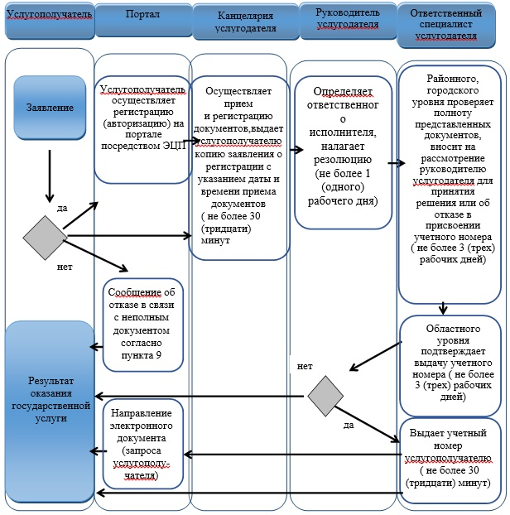

      Условные обозначения



|  |  |
| --- | --- |
|  | Приложение 4 к постановлению акимата Южно-Казахстанской области от "3" декабря 2015 года № 365 |

**Регламент государственной услуги**  
**"Выдача лицензии для занятия деятельностью в сфере ветеринарии"**  
**1. Общие положения**

      1. Государственная услуга "Выдача лицензии для занятия деятельностью в сфере ветеринарии" (далее-государственная услуга) оказывается государственным учреждением "Управление сельского хозяйства Туркестанской области" (далее - услугодатель).

      Прием заявлений и выдача результатов оказания государственной услуги осуществляются через:

      1) канцелярию услугодателя;

      2) веб-портал "электронного правительства" www.egov.kz, www.elicense.kz (далее – Портал).

      Сноска. Пункт 1 с изменениями, внесенным постановлением акимата Туркестанской области от 18.10.2019 № 239 (вводится в действие по истечении десяти календарных дней после дня его первого официального опубликования).

      2. Форма оказания государственной услуги: электронная (частично автоматизированная) и (или) бумажная.

      3. Результат оказания государственной услуги – лицензия и (или) приложение к лицензии, переоформление, дубликат лицензии и (или) приложения к лицензии для занятия деятельностью в сфере ветеринарии, либо мотивированный ответ об отказе в оказании государственной услуги в случаях и по основаниям, предусмотренным пунктом 10 стандарта государственной услуги "Выдача лицензии для занятия деятельностью в сфере ветеринарии", утвержденного приказом Министра сельского хозяйства Республики Казахстан от 6 мая 2015 года № 7-1/418 (далее – Стандарт).

**2. Описание порядка действий структурных подразделений (работников) услугодателя в процессе оказания государственной услуги**

      4. Основанием для начала процедуры (действия) по оказанию государственной услуги является наличие заявления услугополучателя.

      5. Содержание каждой процедуры (действия), входящей в состав процесса оказания государственной услуги, длительность еe выполнения и последовательность выполнения, в том числе этапы прохождения всех процедур:

      1) услугополучатель (либо его представитель по доверенности) представляет услугодателю документы, указанные в пункте 9 Стандарта;

      2) уполномоченный сотрудник услугодателя проводит регистрацию полученных документов в информационной системе и в течение 15 минут отправляет по информационной системе на рассмотрение руководству услугодателя;

      3) в течение 30 минут после рассмотрения документов руководство услугодателя отправляет документы уполномоченному сотруднику услугодателя по информационной системе для подготовки результата государственной услуги;

      4) уполномоченный сотрудник услугодателя готовит результат государственной услуги в сроки, установленные пунктом 4 Стандарта, затем направляет на подписание руководству услугодателя по информационной системе;

      5) руководство услугодателя в течение рабочего дня подписывает результат государственной услуги по информационной системе и направляет уполномоченному сотруднику услугодателя;

      6) уполномоченный сотрудник услугодателя распечатывает из информационной системы результат государственной услуги и в течение 10 минут выдает услугополучателю либо его представителю по доверенности.

**3. Описание порядка взаимодействия структурных подразделений (работников) услугодателя в процессе оказания государственной услуги**

      6. Перечень структурных подразделений (работников) услугодателя, которые участвуют в процессе оказания государственной услуги:

      1) руководство услугодателя;

      2) уполномоченный сотрудник услугодателя.

      7. Описание последовательности процедур (действий) между структурными подразделениями (работниками) с указанием длительности каждой процедуры указано в пункте 5 раздела 2 настоящего регламента.

**4. Описание порядка взаимодействия с Государственной корпорацией "Правительство для граждан" и (или) иными услугодателями, а также порядка использования информационных систем в процессе оказания государственной услуги**

      Сноска. Наименование главы 4 – в редакции постановления акимата Южно-Казахстанской области от 21.06.2016 № 182 (вводится в действие по истечении десяти календарных дней после дня его первого официального опубликования).

      8. Чтобы получить государственную услугу через Портал услугополучатель должен:

      1) войти на Портал;

      2) выбрать государственную услугу;

      3) зарегистрироваться, авторизоваться посредством индивидуального идентификационного номера или бизнес-идентификационного номера, электронно - цифровой подписи (далее – ЭЦП);

      4) заказать государственную услугу "онлайн";

      5) заполнить поля электронного запроса и при необходимости прикрепить пакет документов в электронном виде согласно перечню, предусмотренному пунктом 9 Стандарта;

      6) после проверки выходного документа услугополучателю необходимо поставить ЭЦП. После подписи заявление автоматически поступает услугодателю;

      7) после регистрации поступившего заявления услугодателем, в личном кабинете услугополучателя статус заявления автоматически меняется. С момента регистрации заявления в сроки, установленные пунктом 4 Стандарта услугодатель должен выдать результат;

      8) при положительном результате в личном кабинете услугополучателя статус заявления меняется на "Удовлетворительно". После чего услугополучатель может скачать результат;

      9) при отрицательном результате в личном кабинете услугополучателя статус заявления меняется на "Отказано". После чего он может скачать письмо на бланке услугодателя с мотивированным отказом.

      Описание порядка обращения и последовательности процедур (действий) услугодателя и услугополучателя при оказании государственной услуги через Портал в виде диаграммы указано в приложении 1 к настоящему регламенту.

      Справочник бизнес-процессов оказания государственной услуги указан в приложении 2 к настоящему регламенту.

|  |  |
| --- | --- |
|  | Приложение 1 к регламенту государственной услуги "Выдача лицензии для занятия деятельностью в сфере ветеринарии" |

**Диаграмма функционального взаимодействия информационных систем, задействованных в оказании государственной услуги через Портал**



      Условные обозначения



|  |  |
| --- | --- |
|  | Приложение 2 к регламенту государственной услуги "Выдача лицензии для занятия деятельностью в сфере ветеринарии" |

**Справочник бизнес-процессов оказания государственной услуги**

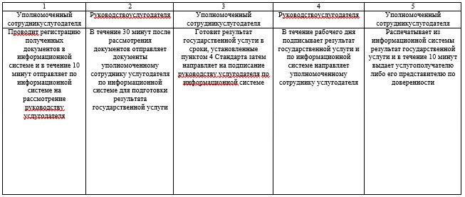

|  |  |
| --- | --- |
|  | Приложение 5 к постановлению акимата Южно-Казахстанской области от "3" декабря 2015 года № 365 |

**Регламент государственной услуги**  
**"Проведение идентификации сельскохозяйственных животных, с выдачей ветеринарного паспорта"**  
**1. Общие положения**

      1. Государственная услуга "Проведение идентификации сельскохозяйственных животных, с выдачей ветеринарного паспорта" (далее – государственная услуга) оказывается государственными ветеринарными организациями, созданными местными исполнительными органами районов (городов областного значения) (далее – услугодатель).

      Прием заявления и выдача результата оказания государcтвенной услуги осуществляются через канцелярию услугодателя.

      В случае необходимости получения выписки из ветеринарного паспорта прием заявления и выдача резкльтата оказания государственной услуги осуществляются через:

      1) канцелярию услугодателя;

      2) веб-портал "электронного правительства" www.egov.kz, www.elicence.kz (далее-портал).

      2. Форма оказания государственной услуги – электронная (частично автоматизированная) или бумажная.

      3. Результат оказания государственной услуги - присвоение индивидуального номера животным одним из способов идентификации сельскохозяйственных животных с выдачей ветеринарного паспорта, выдача дубликата, выдача выписки из ветеринарного паспорта.

      Форма предоставления результата оказания государственной услуги: электронная/бумажная.

**2. Описание порядка действий структурных подразделений (работников) услугодателя в процессе оказания государственной услуги**

      4. Основанием для начала процедуры (действия) по оказанию государственной услуги является обращение услугополучателя (либо его представителя по доверенности) с пакетом документов согласно пункту 9 стандарта государственной услуги "Проведение идентификации сельскохозяйственных животных, с выдачей ветеринарного паспорта", утвержденного приказом Министра сельского хозяйства Республики Казахстан от 6 мая 2015 года № 7-1/418 (далее – Стандарт).

      5. Содержание каждой процедуры (действия), входящей в состав процесса оказания государственной услуги, длительность ее выполнения:

      1) работник канцелярии услугодателя осуществляет прием и регистрацию документов, выдает услугополучателю копию заявления с отметкой о регистрации с указанием даты и времени приема пакета документов, направляет документы руководителю услугодателя. Длительность – не более 15 (пятнадцать) минут. Результат – направление документов руководителю услугодателя;

      2) руководитель услугодателя рассматривает документы и определяет ответственного исполнителя услугодателя. Длительность – не более 15 (пятнадцать) минут. Результат – определение ответственного исполнителя;

      3) ответственный исполнитель услугодателя рассматривает поступившие документы, проводит идентификацию сельскохозяйственных животных в сроки, указанные в плане мероприятий по проведению идентификации сельскохозяйственных животных, утвержденном местным исполнительным органом области, оформляет ветеринарный паспорт. Повторная государственная услуга при утере, повреждении (невозможно определить индивидуальный номер) бирок (бирки) (получение дубликата) оказывается в течение 2 (двух) рабочих дней со дня поступления бирок услугодателю, с присвоением животному нового индивидуального номера. Результат – оформление ветеринарного паспорта и направление на подпись руководителю услугодателя;

      4) руководитель услугодателя подписывает ветеринарный паспорт. Длительность – не более 5 (пять) минут. Результат – ветеринарный паспорт;

      5) работник канцелярии услугодателя выдает ветеринарный паспорт. Длительность – не более 15 (пятнадцать) минут. Результат – выдача результата оказания государственной услуги услугополучателю.

**3. Описание порядка взаимодействия структурных подразделений (работников) услугодателя в процессе оказания государственной услуги**

      6. Перечень структурных подразделений (работников) услугодателя, которые участвуют в процессе оказания государственной услуги:

      1) работник канцелярии услугодателя;

      2) руководитель услугодателя;

      3) ответственный исполнитель услугодателя.

      7. Описание последовательности процедур (действий) между структурными подразделениями (работниками) с указанием длительности каждой процедуры (действия) приведено в пункте 5 раздела 2 настоящего регламента.

**4. Описание порядка взаимодействия с Государственной корпорацией "Правительство для граждан" и (или) иными услугодателями, а также порядка использования информационных систем в процессе оказания государственной услуги**

      Сноска. Наименование главы 4 – в редакции постановления акимата Южно-Казахстанской области от 21.06.2016 № 182 (вводится в действие по истечении десяти календарных дней после дня его первого официального опубликования).

      8. Чтобы получить государственную услугу через Портал услугополучатель должен:

      1) войти на Портал;

      2) выбрать государственную услугу;

      3) зарегистрироваться, авторизоваться посредством индивидуального идентификационного номера или бизнес-идентификационного номера, электронно - цифровой подписи (далее – ЭЦП);

      4) заказать государственную услугу "онлайн";

      5) заполнить поля электронного запроса и при необходимости прикрепить пакет документов в электронном виде согласно перечню, предусмотренному пунктом 9 Стандарта;

      6) после проверки выходного документа услугополучателю необходимо поставить ЭЦП. После подписи заявление автоматически поступает услугодателю;

      7) после регистрации поступившего заявления услугодателем, в личном кабинете услугополучателя статус заявления автоматически меняется. С момента регистрации заявления в сроки, установленные пунктом 4 Стандарта услугодатель должен выдать результат;

      8) при положительном результате в личном кабинете услугополучателя статус заявления меняется на "Удовлетворительно". После чего услугополучатель может скачать результат;

      9) при отрицательном результате в личном кабинете услугополучателя статус заявления меняется на "Отказано". После чего он может скачать письмо на бланке услугодателя с мотивированным отказом.

      Описание порядка обращения и последовательности процедур (действий) услугодателя и услугополучателя при оказании государственной услуги через Портал в виде диаграммы указано в приложении 1 к настоящему регламенту.

      Справочник бизнес-процессов оказания государственной услуги указан в приложении 2 к настоящему регламенту.

|  |  |
| --- | --- |
|  | Приложение 1 к регламенту государственной услуги "Проведение идентификации сельскохозяйственных животных, с выдачей ветеринарного паспорта" |

**Диаграмма функционального взаимодействия информационных систем, задействованных в оказании государственной услуги через Портал**



      Условные обозначения



|  |  |
| --- | --- |
|  | Приложение 2 к регламенту государственной услуги "Проведение идентификации сельскохозяйственных животных, с выдачей ветеринарного паспорта" |

**Справочник бизнес-процессов оказания государственной услуги**

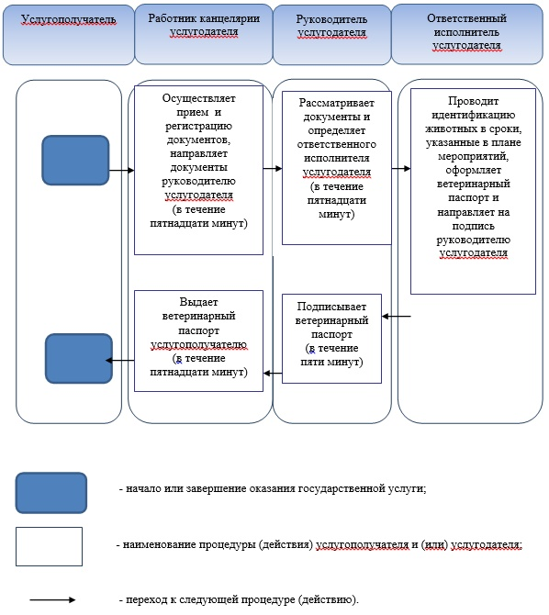

|  |  |
| --- | --- |
|  | Приложение 6 к постановлению акимата Южно-Казахстанской области от "3" декабря 2015 года № 365 |

**Регламент государственной услуги**  
**"Аттестация физических и юридических лиц, осуществляющих предпринимательскую деятельность в области ветеринарии"**

      Сноска. Регламент исключен постановлением акимата Туркестанской области от 18.10.2019 № 239 (вводится в действие по истечении десяти календарных дней после дня его первого официального опубликования).

© 2012. РГП на ПХВ «Институт законодательства и правовой информации Республики Казахстан» Министерства юстиции Республики Казахстан